Структура описания практики

Название практики | «От семечка до проекта: пришкольная теплица как центр социализации обучающихся»
Разработчики (ФИО, должность, ОУ) | Руководитель ШМО естественного научного цикла  Ганеева Галина Махмутовна  Руководитель ШНОУ «УникУМ»  Шабунина Наталья Александровна  Муниципальное бюджетное общеобразовательное учреждение «Зыковская средняя общеобразовательная школа»
Тип практики  (педагогическая, методическая, управленческая) | педагогическая
Проблематика  и актуальность практики.  Краткая характеристика практики: исходная ситуация, проблема, которую надо решить, проектная идея, позволяющая это сделать. Логическая цепочка успешности практики: проблема – цель – средства – результат | Проблема:  1. Отсутствие связи между получением знаний и их практическим применением в жизни.  2. Дефицит реальных, ответственных социальных ролей для подростков в стенах школы.  3. Слабое развитие "гибких навыков" - командной работы, коммуникации, решения нестандартных задач.  4. Отрыв от природной и агро-среды, непонимание основ устойчивого развития и здорового образа жизни.  Актуальность  Соответствие ФГОС: Практика напрямую отвечает требованиям новых стандартов к развитию универсальных учебных действий (УУД), проектной и исследовательской деятельности.  Запрос рынка труда: Экономике будущего нужны не столько "ходячие энциклопедии", сколько люди, способные к кооперации, креативному мышлению и ответственности.  Профилактика рисков: Реальная, созидательная деятельность в теплице является мощным инструментом профилактики девиантного поведения, цифровой зависимости и дает позитивные векторы для самореализации.  Тренды: Актуальность экологического воспитания, урбанистического фермерства и здорового питания.  Логическая цепочка успешности практики:  Проблема: Дефицит практико-ориентированных сред для социализации, развития навыков и ответственного отношения у школьников.  Цель: Создание условий для успешной социализации через превращение пришкольной теплицы в центр проектной деятельности и присвоения социальных ролей.  Средства:  1. Организационные: Внедрение модели «Штаб теплицы» с распределением ролей и зон ответственности.  2. Методические: Сквозные экопроекты («Огород на подоконнике», «Зеленая ярмарка», «Цветы для школьного двора», «Аптечная грядка»).  3. Социальные: Система наставничества (старшие – младшие), организация социальных акций («Овощные наборы для ветеранов педагогического труда», «Накорми голодного», «Суповые наборы для нужд СВО»).  Результат  1. Для учеников: Приобретение опыта работы в команде, публичных выступлений, ответственности за общее дело.  2. Для школы: Создание активного школьного сообщества, укрепление связей с родителями и местными жителями, повышение имиджа.  3. Овеществленный: Благоустроенная территория, выращенные овощи лечебные травы, проведенные ярмарки и социальные акции.  Итоговый тезис: Практика доказала, что современная социализация происходит не через лекции, а через реальные дела. Теплица стала социальным лифтом, где школьник из исполнителя превращается в инициатора и видит, как его усилия превращаются в конкретный, полезный для всех результат.
Цель и задачи на решение которых направлена практика (четко и конкретно) | Цель: Создание условий для успешной социализации через превращение пришкольной теплицы в центр проектной деятельности и присвоения социальных ролей.  Задачи:  1. Сформировать разновозрастные проектные группы для управления жизненным циклом растений в теплице.  2. Апробировать модель "дети-наставники", где старшие ученики обучают младших.  3. Интегрировать деятельность в теплице с учебными предметами (биология, химия, география, математика, технология, ИЗО).  4.Организовать систему публичных презентаций результатов (ярмарки, фестивали, социальные акции, научно-практические работы).  5. Разработать критерии оценки развития социальных и личностных компетенций участников.
Нормативно - правовая база практики | Законы и стратегические документы: · \  - Федеральный закон № 273-ФЗ "Об образовании в РФ" (ст. 28 - компетенция ОУ, ст. 34 - права обучающихся) ·  - Указ Президента № 474 "О национальных целях развития РФ до 2030 года" (экологическое воспитание) ·  - Стратегия развития воспитания в РФ на период до 2025 года (трудовая и экологическая культура) ·  - ФГОС ООО (требования к метапредметным и личностным результатам)  - Санитарные нормы: ·  - СанПиН 1.2.3685-21 (требования к условиям работы в теплицах) ·  - СанПиН 2.4.3648-20 (организация работы с детьми)  ЛОКАЛЬНЫЕ АКТЫ ОБРАЗОВАТЕЛЬНОЙ ОРГАНИЗАЦИИ  Обязательные документы:  - Положение о проектной деятельности (регламентирует работу в теплице как проект)  - Приказ об организации работы пришкольной теплицы  - Должностные инструкции педагогов-кураторов  Инструкции по охране труда и технике безопасности: ·  - При работе в теплице  - При работе с садовым инвентарем ·  - При работе с удобрениями  - Правила внутреннего распорядка (режим работы теплицы)  Дополнительные локальные акты: ·  - Положение о школьном учебно-опытном участке  - Программа развития воспитательной работы ОУ ·  - Договора о сетевом взаимодействии с КрасГАУ  Документы, регулирующие отдельные аспекты  Охрана жизни и здоровья: ·  - Акт готовности теплицы к эксплуатации ·  - Журнал инструктажей учащихся ·  - Паспорт безопасности теплицы ·  - Программа производственного контроля
На какую группу участников образовательной деятельности направлена практика:  - обучающиеся;  - родители;  - педагоги  - узкие специалисты (психологи, логопеды, дефектологи, социальные педагоги и т.д.);  - методисты;  - администрация;  - другое | 1. Основная целевая группа - Обучающиеся 5-11 классов. ·  5-7 классы (подростковый возраст): Акцент на социализацию и профориентацию. Для них это знакомство с основами проектной деятельности, развитие ответственности (через уход за конкретной культурой), получение первых навыков работы в команде под руководством наставников-старшеклассников. ·  8-9 классы: Акцент на развитие лидерских качеств и углубленную проектную деятельность. Они выступают в роли наставников для младших, могут руководить мини-направлениями (например, "Отдел салатных культур"), проводить простые исследования (влияние удобрений на рост). ·  10-11 классы (старшеклассники): Акцент на управление и исследование. Они становятся руководителями "Штаба теплицы", координируют проекты, проводят сложные агрономические или экологические исследования, которые могут быть представлены на конференциях.  2.Косвенная целевая группа – Педагоги (учителя биологии, химии, технологии, географии, обществознания, начальных классов): они являются тьюторами и кураторами проектных групп, интегрируя деятельность в теплице в свои учебные программы. ·  Обучающиеся начальной школы (1-4 классы): могут быть вовлечены в практику через экскурсии, праздники («Праздник урожая», «Золотая осень»), простые операции (посадка лука, полив рассады) под строгим контролем старших наставников. Для них это прежде всего формирование экологического сознания и мотивации к дальнейшей деятельности.  3.Родители обучающихся: привлекаются в качестве волонтеров, экспертов, участников ярмарок и праздников. Это усиливает связь «семья-школа».  4. Ключевой принцип работы с группой Разновозрастное взаимодействие (модель дети-наставники). Практика специально выстроена так, что младшие учатся у старших, а старшие развивают свои лидерские и педагогические навыки, обучая младших. Это создает уникальную воспитательную среду, отличную от традиционного урока.  Итог: Практика не изолирует классы, а, наоборот, создает единое школьное сообщество вокруг теплицы, где у каждой возрастной группы есть своя зона ответственности и возможности для роста. Основной фокус при этом — на учащихся основной и старшей школы как на самых активных и способных к самоуправлению участниках.  5.Преподователи КГАУ – являются ключевой внешней целевой группой – партнерами-экспертами. Это внешняя экспертная и наставническая группа, которая выводит практику школьной теплицы на качественно новый уровень.  Их роль в вашей практике:  1. Научные консультанты и эксперты: · Они помогают школьникам и учителям ставить корректные агрономические и экологические эксперименты. · Консультируют по сложным вопросам, с которыми сталкивается «Штаб теплицы».  2. Кураторы проектно-исследовательской деятельности: · Преподаватели университета могут выступать в качестве рецензентов или научных руководителей для исследовательских работ старшеклассников, выполненных на базе теплицы. Это дает школьникам шанс создать работу уровня Всероссийского конкурса.  3. Профориентационные агенты и мостик в будущее: их участие — это живая, действенная профориентация. Они представляют для школьников конкретный вуз и современные агропрофессии. Могут организовывать экскурсии на кафедры и в лаборатории университета, давать мастер-классы.  4. Повышение квалификации для педагогов школы: · Для учителей биологии и технологии сотрудничество с вузовскими преподавателями — это возможность без отрыва от работы повысить свою квалификацию, узнать о последних тенденциях в аграрной науке.
Описание содержания практики | Названия практики: «От семечка до проекта: пришкольная теплица как центр социализации обучающихся»  1. Концептуальные основания Практика основана на интеграции трех ключевых подходов: ·  - проектно-деятельностный подход - обучение через планирование и реализацию реальных проектов  - средовый подход - преобразование теплицы в развивающую образовательную среду  - социально-педагогический подход - формирование социальных компетенций через разновозрастное взаимодействие  2. Структура и этапы реализации  Этап 1. Подготовительный (сентябрь-октябрь) · Формирование инициативной группы «Штаб теплицы».  Диагностика стартовых возможностей и интересов участников.  Планирование деятельности на учебный год · Заключение договоров о сотрудничестве с КрасГАУ.  Этап 2. Основной (ноябрь-апрель) · Реализация проектных линий:  Исследовательская - опыты и эксперименты · Производственная - выращивание растений · Социальная - организация мероприятий и акций  Предпринимательская -реализация продукции  Этап 3. Итоговый (май-август) ·  Презентация результатов проектов  Проведение ярмарок и фестивалей  Рефлексия и планирование на следующий год ·  Организация летней практики  3. Содержательные компоненты  Образовательный модуль: ·  Интеграция с предметами естественно-научного цикла  Программа дополнительного образования «Агрокласс»·  Научно-исследовательская деятельность  Социальный модуль: ·  Система наставничества равный - равному  Социальные акции («Овощные наборы для ветеранов педагогического труда», «Накорми голодного», «Суповые наборы для нужд СВО»)  Профориентационные встречи с преподавателями КрасГАУ  Практический модуль: ·  Технологии органического земледелия ·  Основы ландшафтного дизайна ·  Экономика пришкольного хозяйства  Организационная модель  Система ролей и ответственности: ·  - Координатор - учитель-куратор проекта ·  - Научный консультант - преподаватель КрасГАУ ·  - Стажеры - учащиеся 1-6 классов ·  - Исследователи - учащиеся 7-8 классов ·  - Технологи - учащиеся 9 классов ·  - Менеджеры проектов - учащиеся 10-11 классов  Режим работы:  - Еженедельные заседания «Штаба теплицы» · Проектные сессии 2 раза в месяц ·  - Консультации специалистов КрасГАУ 1 раз в месяц  - Отчетные мероприятия по итогам этапов  Методическое сопровождение  - Дневник проектной деятельности  - Карты индивидуального прогресса  - Методические кейсы для различных ролей ·  - Система мониторинга образовательных результатов  Критерии эффективности ·  - Динамика развития навыков участников ·  - Количество реализованных социальных инициатив  - Уровень сформированности проектных компетенций  - Социальная активность участников ·  - Качество продуктов проектной деятельности  Практика представляет собой целостную систему, соединяющую образовательные задачи с решением актуальных проблем социализации учащихся через преобразование среды пришкольной теплицы.
Средства реализации практики (технологии, методы, формы, способы) | Материальные: Пришкольная теплица, оборудование (инструменты, система полива, грунты), семена, удобрения.  Методические: Технология проектной деятельности, кейс-метод, метод наставничества равный - равному.  Организационные: Создание «Штаба теплицы» с распределением ролей (агроном, биолог-исследователь, маркетолог, дизайнер).  Диагностические: Дневники наблюдений, портфолио проектов, анкеты и опросники для оценки навыков, видеоотчеты.
Результат вашей практики  (промежуточный и / или состоявшийся зафиксировать и показать) | Результат нашей практики представлен в приложении 1
Способы/средства/инструменты измерения результатов образовательной практики | Способы и инструменты:  - Сформированность командных навыков, коммуникации  - Наблюдение  - Социометрический опрос "Кто с кем хочет работать?"  - Карта самооценки "Мой вклад в проект"  Форма фиксации:  - Прирост предметных знаний (биология, экология, технология)  - Стартовый и итоговый тест (до и после проекта)  - Защита проекта с оппонированием учителя/эксперта  - Сравнение гипотезы и результата эксперимента  - Итоговый отчет по исследованию  Количественные показатели активности  - Статистический учет: количество участников, проектов, мероприятий, привлеченных партнеров «Социальный след»: количество благополучателей акций (например, ветеранов, получивших овощи)  - Таблицы, диаграммы, графики, база данных контактов партнеров  - Качество материального продукта  - Экспертная оценка продукции (урожай, рассада) по агрономическим критериям (всхожесть, здоровье растений)  - Отзывы потребителей (при раздаче)  - Фотоотчет
Описание позитивных изменений, эффектов, которые произошли в результате реализации практики. | Качественные изменения в развитии обучающихся  Личностные трансформации: ·  - Повышение ответственности и самостоятельности  - Учащиеся перешли от ожидания инструкций к самостоятельному планированию и выполнению работ  - Сформировалась система дежурств и взаимоконтроля без вмешательства педагогов  - Появились "зоны ответственности", где каждый участник чувствует себя экспертом  - Развитие эмоционального интеллекта  - Участники научились конструктивно разрешать конфликтные ситуации в команде  - Появилось понимание ценности взаимопомощи и поддержки  - Снизился уровень тревожности у стеснительных детей через включение в значимую деятельность  Социальные компетенции: ·  - Формирование реальных навыков командной работы  - Созданы устойчивые разновозрастные группы, способные к самоорганизации  - Участники освоили распределение ролей в зависимости от задач и способностей  - Появились лидеры, способные мотивировать и организовывать других  - Развитие коммуникативных навыков  - Улучшились навыки публичных выступлений (защита проектов, отчеты о работе)  - Сформировалась культура ведения дискуссий и учета разных мнений  - Появился опыт межпоколенческого общения  Образовательные эффекты:  Метапредметные результаты: ·  - Развитие проектного мышления ·  - Учащиеся научились формулировать цели, планировать этапы работы, оценивать результаты ·  - Появилось понимание цикличности проектной деятельности (от идеи до реализации) ·  - Формирование исследовательских компетенций ·  - Освоены методы наблюдения, фиксации данных, анализа результатов ·  - Появился навык работы с научной литературой и консультациями экспертов  Предметные результаты: ·  - Глубокое усвоение знаний по биологии и экологии  - Теоретические знания подтверждаются практикой, что повышает их усвояемость  - Появился устойчивый интерес к естественнонаучным дисциплинам  - Знания становятся инструментом для решения практических задач  Социальные эффекты для образовательной среды  Изменение школьного климата: ·  - Создание инклюзивной среды – проекте нашли свою нишу дети с разными образовательными потребностями  - Разновозрастное взаимодействие способствовало решению барьеров между классами ·  - Появились новые неформальные лидеры, не проявлявшие себя в учебной деятельности
Недостатки и трудности, с которыми пришлось столкнуться в процессе реализации практики. Условия, обеспечивающие устойчивость и эффективность практики. | Анализ трудностей и условий устойчивости практики – недостатки и трудности, с которыми пришлось столкнуться  Организационно-управленческие трудности:  - Первоначальное сопротивление части педагогического коллектива · «Это не наши обязанности», «Перегрузка детей»  - Непонимание межпредметных связей  - Сложности координации расписания  - Совмещение урочной и внеурочной деятельности  - Согласование времени для разновозрастных групп  - Отсутствие готовых методических материалов  - Необходимость разработки всех материалов «с нуля»  Материально-технические проблемы:  Недостаточное оснащение теплицы  - Проблемы с отоплением в зимний период  - Нехватка специализированного оборудования для исследований  - Ограниченность финансирования  - Затраты на семена, грунты, удобрения  Содержательные трудности:  - Разный уровень подготовки участников  - Неравномерность знаний у учащихся разных возрастов  - Сложности в организации действительно разновозрастного взаимодействия  - Недостаток экспертных знаний  - Ошибки в агротехнике на начальном этапе  - Необходимость привлечения внешних специалистов  Мотивационные проблемы:  - Сезонность интереса  - Спад активности в каникулярное время  - Длительный цикл выращивания растений  - Разный уровень вовлеченности  - Часть участников работала формально  - Сложности с распределением обязанностей  Условия, обеспечивающие устойчивость и эффективность практики  Организационно-управленческие условия:  Интеграция в образовательную программу школы  - Закрепление в учебном плане и программах развития  - Создание системы методической поддержки педагогов  - Четкое нормативное закрепление  - Положение о проектной деятельности  - Регламент работы теплицы  - Система мотивации для педагогов и учащихся  Кадровые условия: ·  - Подготовка команды тьюторов  - Обучение педагогов основам агрономии и проектной деятельности  - Создание системы наставничества среди учащихся · Привлечение внешних экспертов  - Постоянное сотрудничество с аграрным университетом  - Волонтеры из числа родителей-специалистов  Материально-технические условия:  - Поэтапное оснащение теплицы  - План модернизации на 3 года  - Система грантовой поддержки и спонсорства  - Собственная мини-лаборатория для исследований  - Диверсификация источников финансирования  - Частичная самоокупаемость (продажа рассады, урожая)  - Участие в конкурсах и грантах  Содержательно-методические условия:  - Разработка сквозной программы  - Проекты разного уровня сложности для всех возрастов  - Система преемственности между классами  - База успешных практик и кейсов  - Регулярная диагностика образовательных результатов  - Оценка социальных эффектов  - Корректировка программы по результатам  Мотивационные условия:  - Портфолио участника проекта  - Система бонусов и поощрений  - Публичное признание успехов  - Социальная значимость результатов  - Реальные социальные проекты  - Связь с местным сообществом  - Возможность профессиональных проб  Критические факторы успеха  - Личная заинтересованность руководителя проекта  - Административная поддержка - включение в стратегию развития школы  - Постоянный приток новых участников - система "вертикального" наставничества  - Публичность и открытость - регулярное освещение результатов  - Гибкость и адаптивность - готовность меняться под новые условия  Вывод: Преодоление трудностей возможно только при системном подходе, где организационные, кадровые, материальные и содержательные условия работают в комплексе, поддерживая и усиливая друг друга. Устойчивость практики обеспечивается ее глубокой интеграцией в образовательный процесс и жизнедеятельность школьного сообщества.
Рекомендательные письма/экспертные заключения/ сертификаты, и иное подтверждающее значимость практики для сферы образования (перечислить документы и указать ссылку на сайте общеобразовательной организации) | Опыт пришкольной теплицы на летней практике  https://vk.com/club195371896?w=wall-195371896_2161
Приложения (логотип организации, фотодокументы с комментариями, другие материалы для публикации в сборнике лучших практик) |   Фотодокументы – приложение 1
Тиражирования практики  (ваш опыт) | 1. Внутришкольное тиражирование  Вертикальные проектные команды - смешение классов в рабочих группах Результат: · Количество участников выросло с 27 до 58 человек за год · Появилось 3 новых направления работы (ландшафтный дизайн, фитодизайн)  2. Муниципальный уровень  Методические семинары "Теплица как образовательная среда" ·  Адаптировала нашу модель, создав «Агрокласс»  3. Региональный уровень  Заключено соглашение с КГАУ о методической поддержке занятий по программе «Агрокласс»

Наша практика доказывает, что пришкольная теплица — это не просто место для выращивания растений. Это уникальная социальная лаборатория, где школьник из «потребителя знаний» превращается в ответственного гражданина, способного вырастить не только урожай, но и свой собственный социальный капитал.
«От семечка знания — до проекта личностного успеха».

Приложение №1
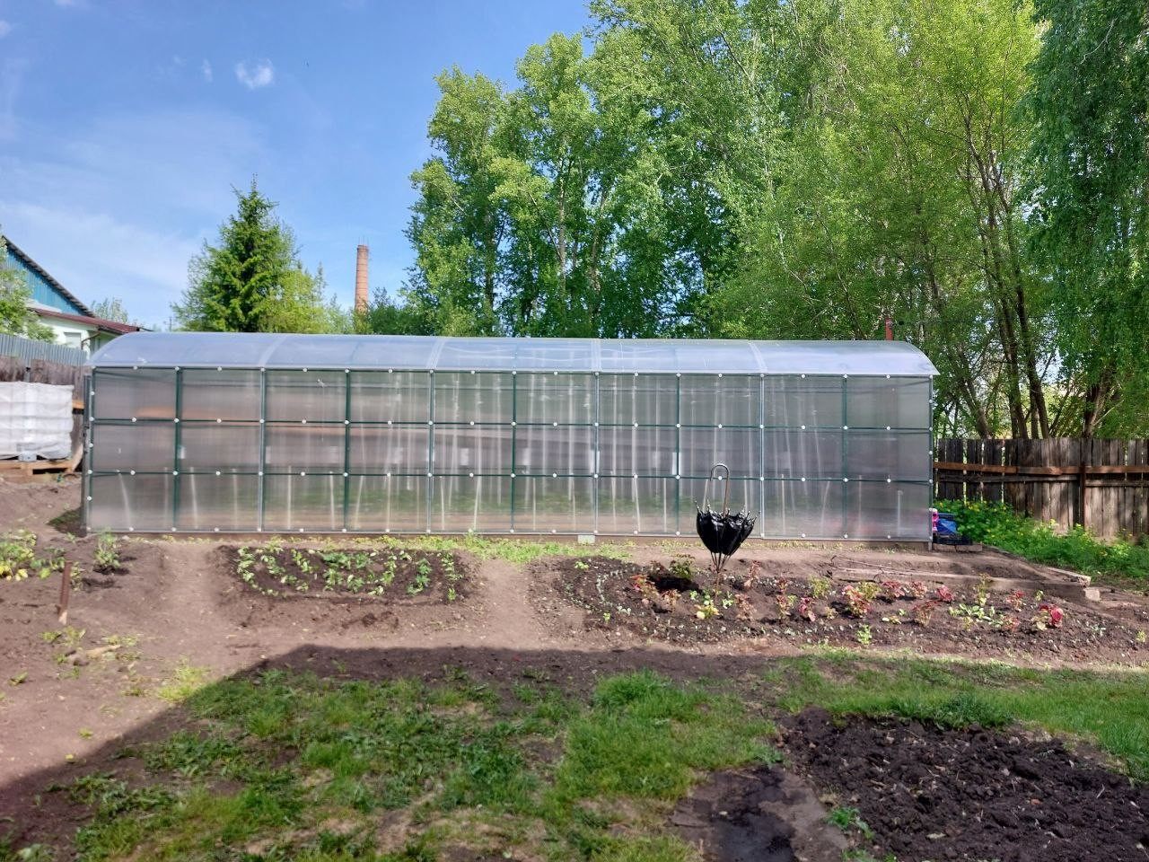  Рис.1 Теплица | 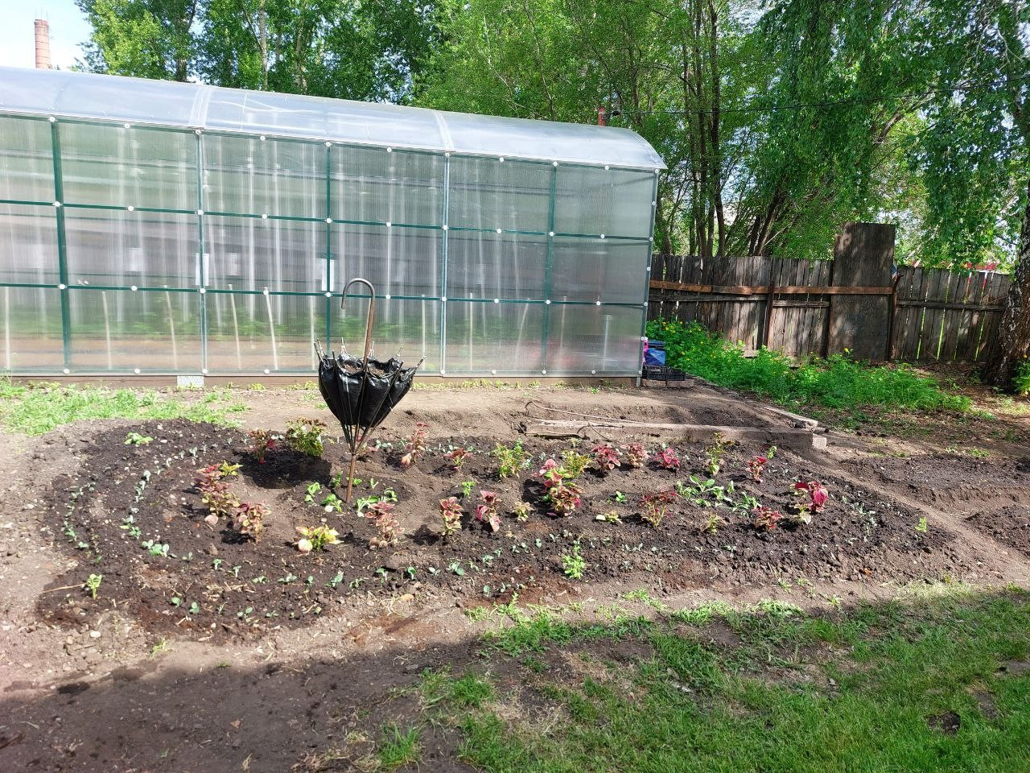  Рис.2. Цветочная клумба
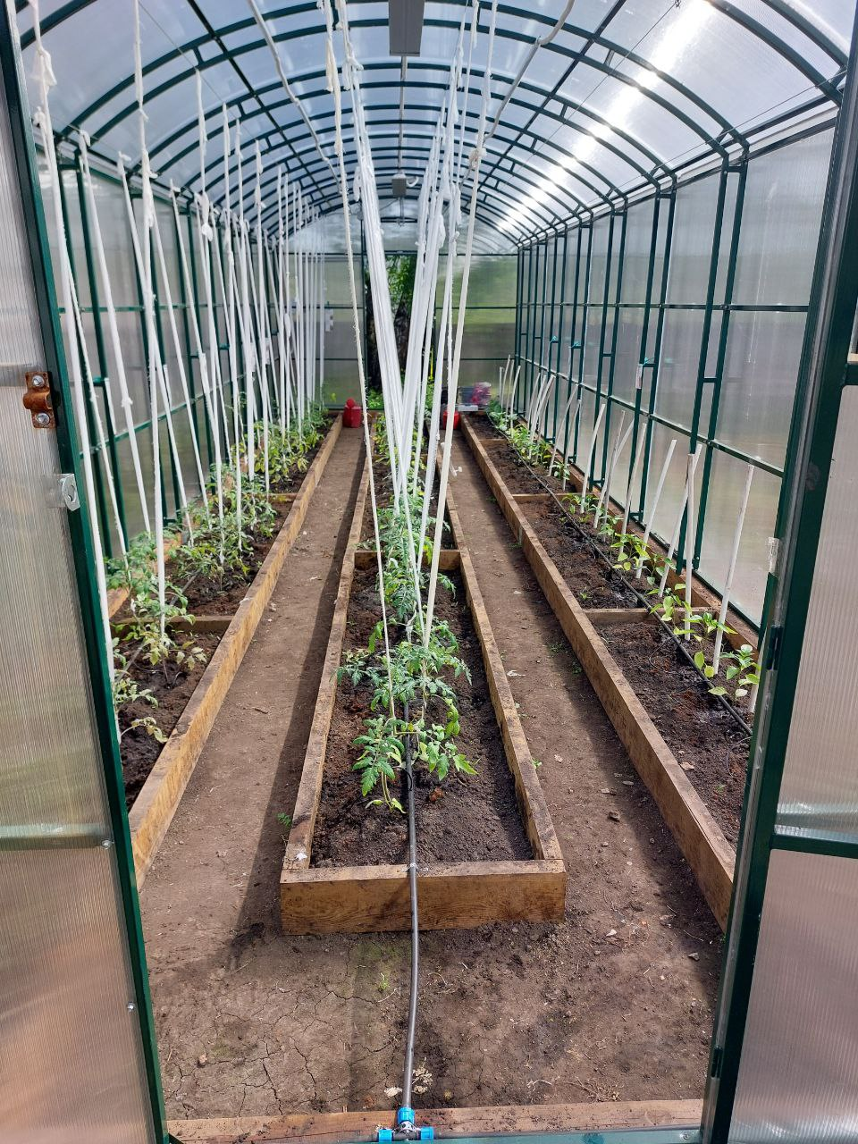  Рис.3.Высадка рассаду | 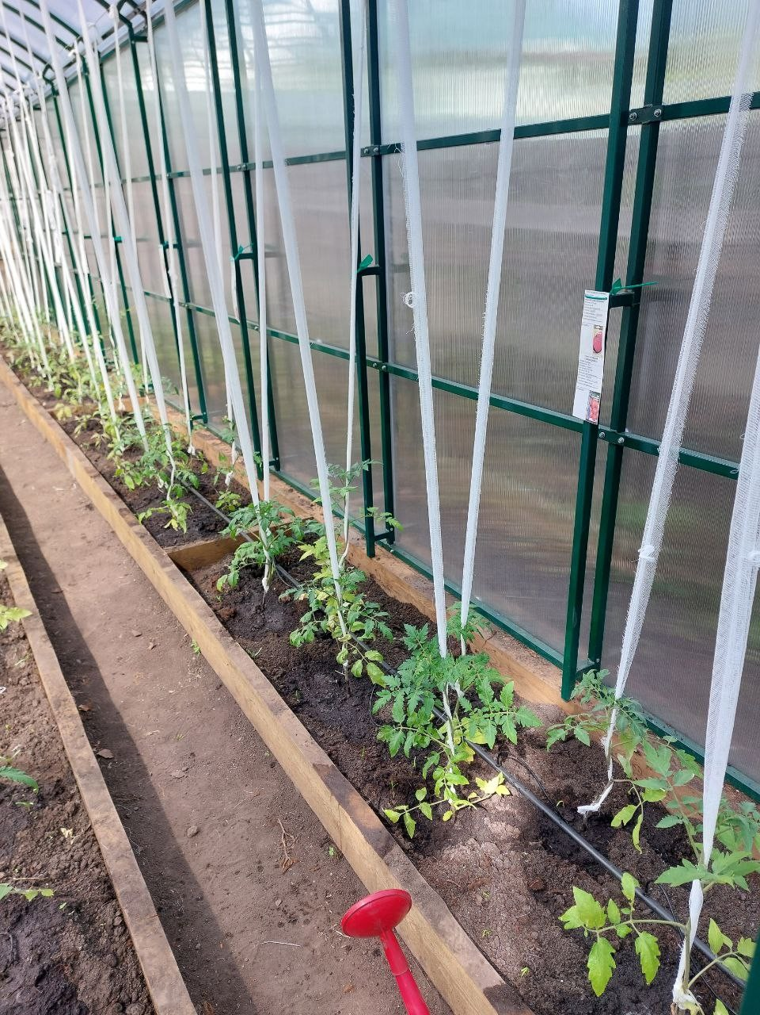  Рис.4 Подвязка томатов
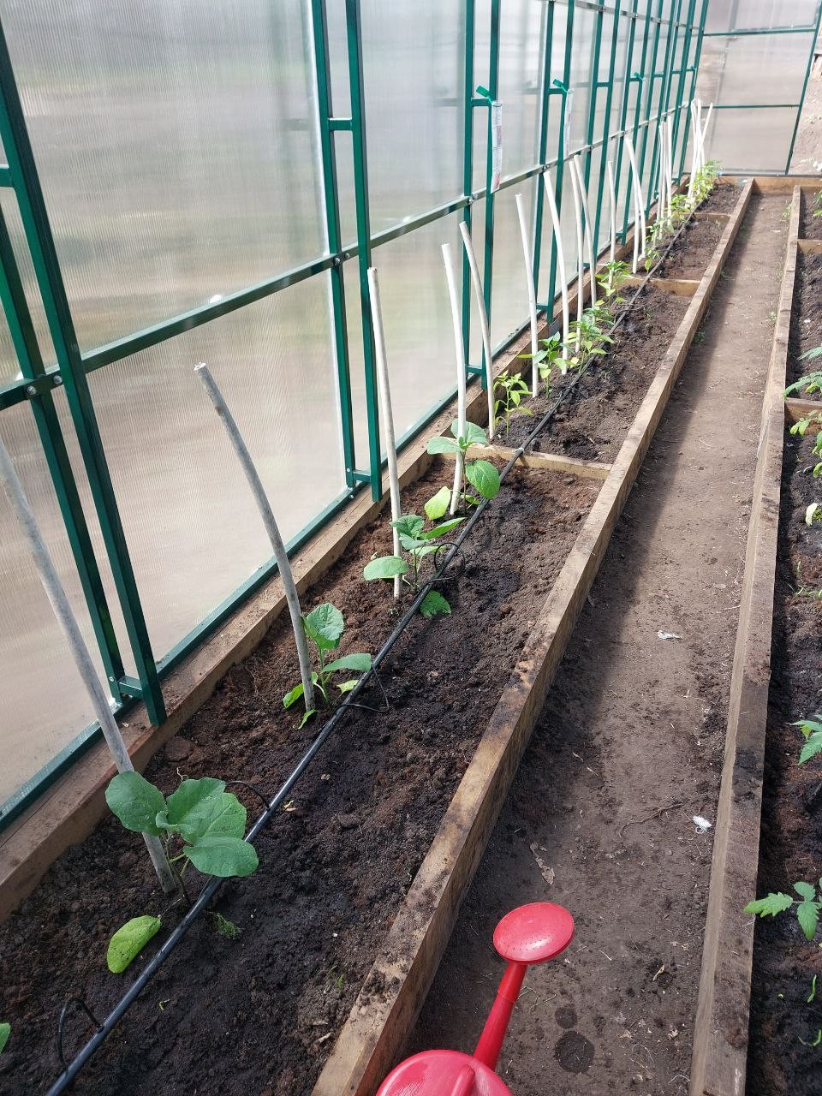  Рис. 5. Высадка баклажан | Рис. 6. Высадка перцев
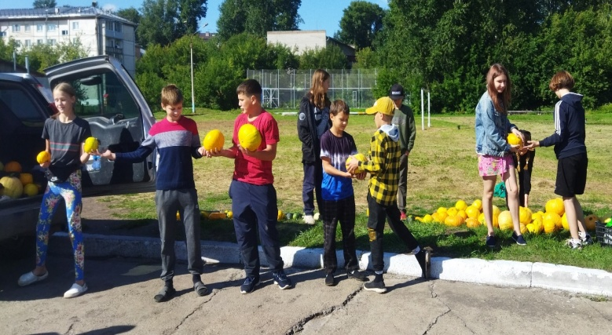  Рис.7.Погрузка урожая для акции «накорми голодного» | 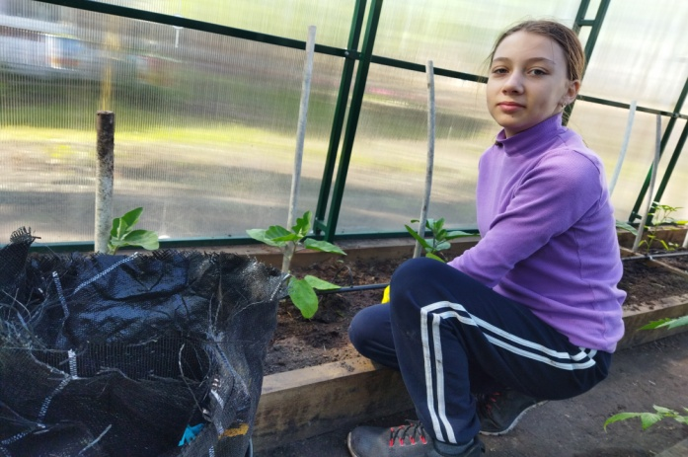  Рис.8.Внесение удобрений
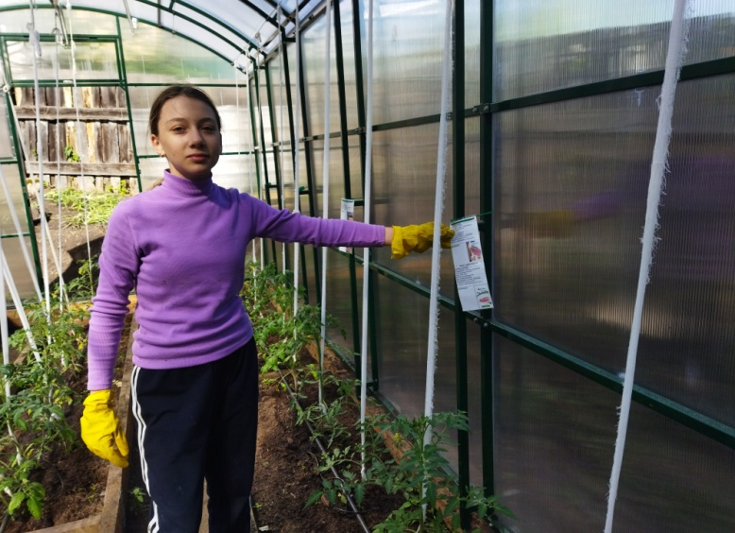  Рис.9.Систематизация растений. | 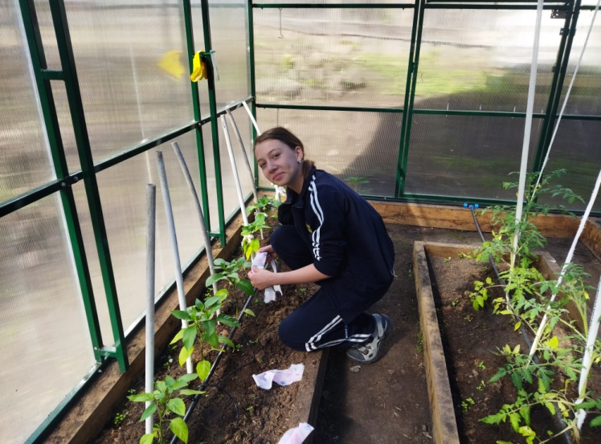  Рис.10.Подвязка перцев
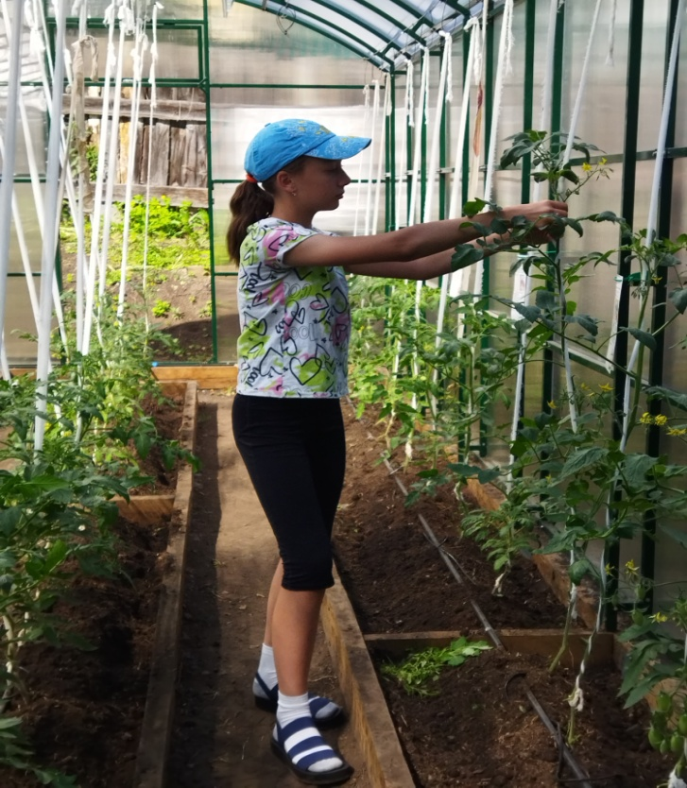  Рис.11. Пасынкование томатов | 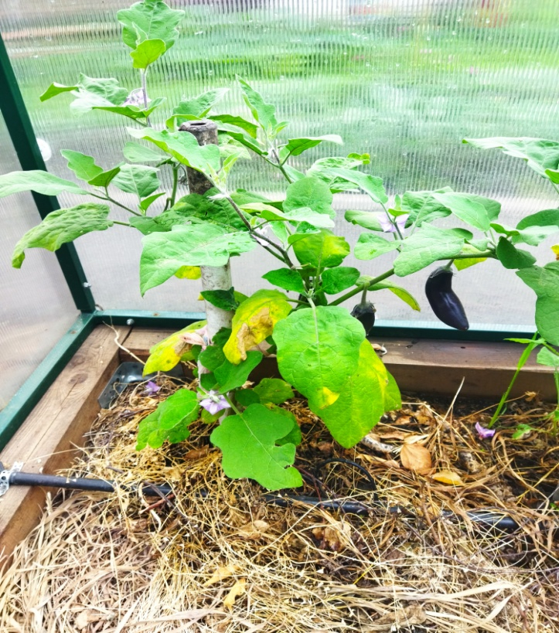  Рис. 12.Заболели баклажаны
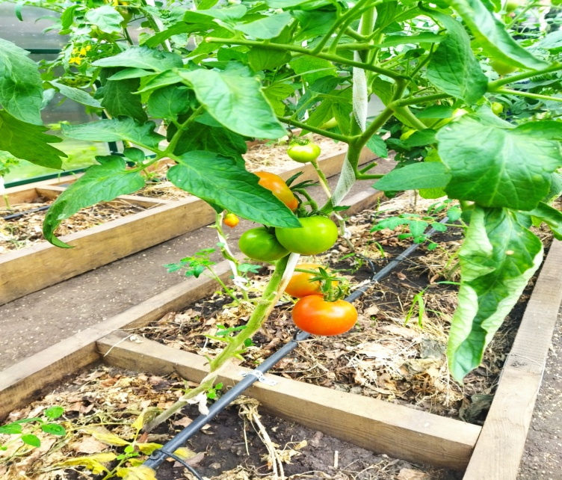  Рис. 13. Урожай томатов | 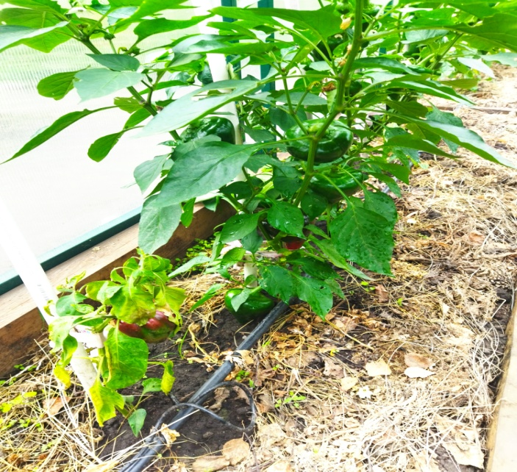  Рис.14.Урожай перцев
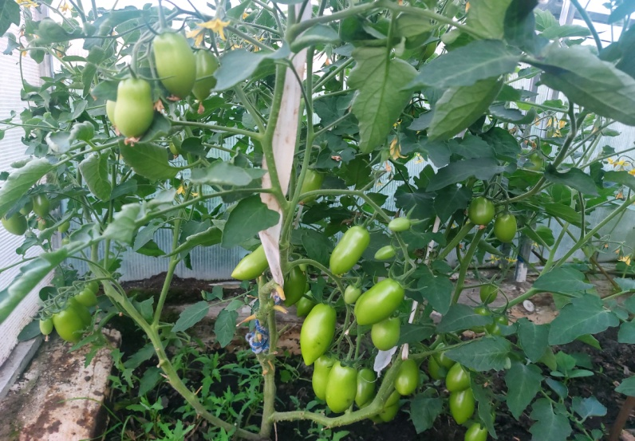
Рис.15. Томаты Черри

